长沙电力职业技术学院
网上报销系统操作手册

二〇二四年4月

目 录

第一章、客户端下载 2
第二章、业务处理 6
一、 借款单 6
1、借款单填制 6
2、借款单查询 9
3、借款单修改 11
4、借款单作废与删除 11
二、 报账单 11
1、报账单填制 11
2、报账单查询 13
3、报账单修改 14
4、报账单做废与删除 14
第三章、单据审批 15
一、电脑客户端审批 15
第四章、指标查询 16

第一章、客户端下载
客户端下载只需要在学院外网环境中，以管理员身份运行IE浏览器（建议使用IE浏览器或者使用360浏览器兼容模式），在地址栏输入http://192.168.20.146:88，就可以出现下载页面登录界面。如下图：
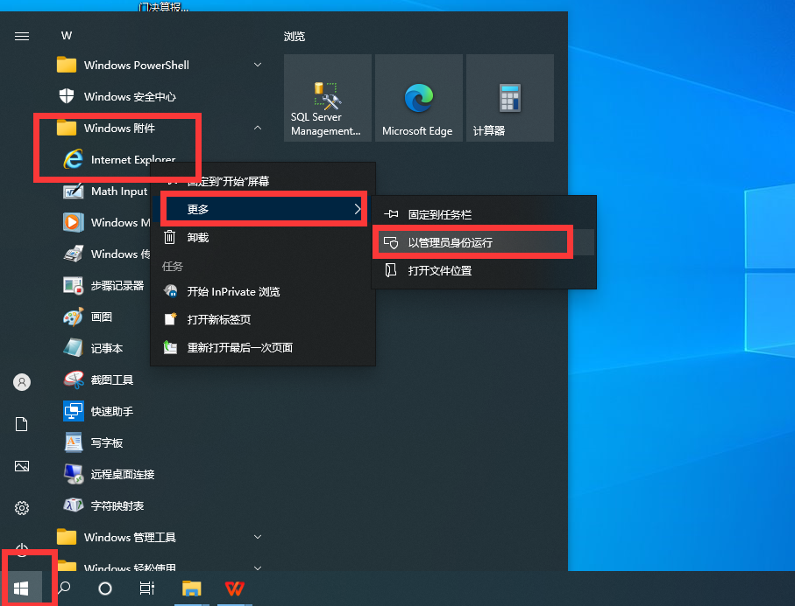
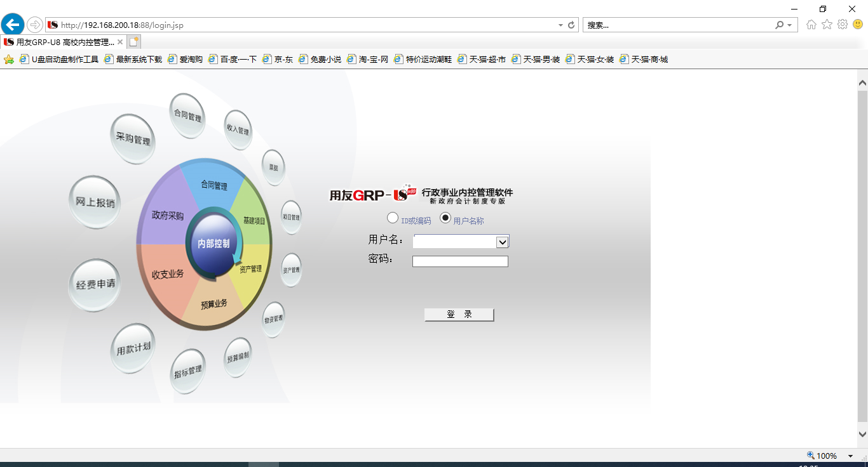
将下载地址设置为兼容性视图：选择右上角设置按钮，选择兼容性视图设置。如下图：
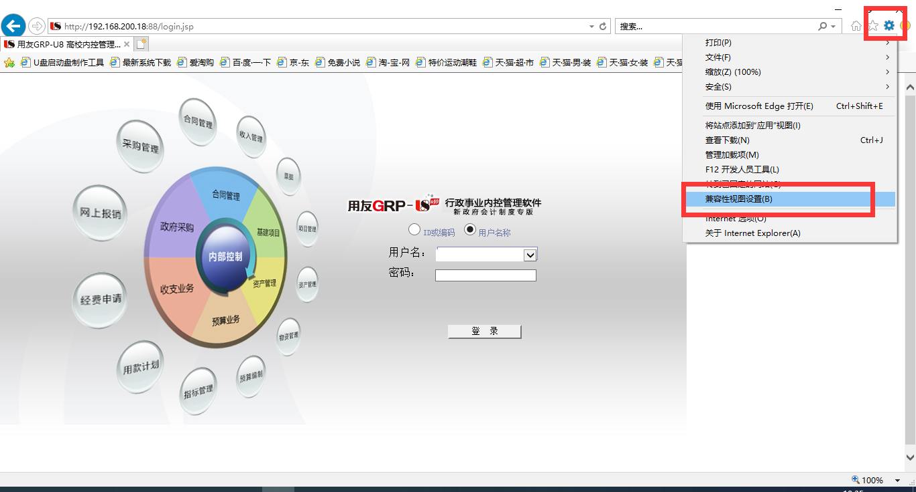
选择添加后关闭界面。如下图：
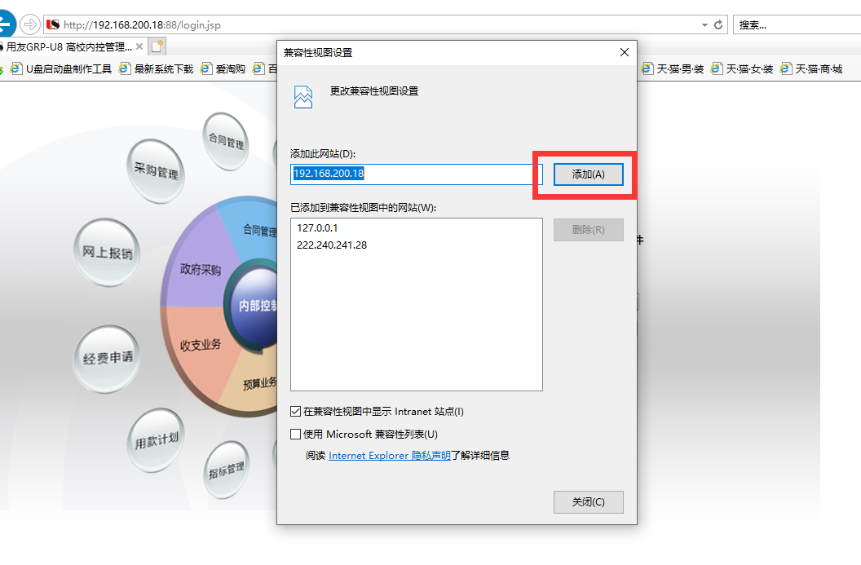
添加后输入用户名，口令即可登录下载页面。(登录用户名为员工中文全名，密码默认为：abc1234-)
设置IE环境：首次登录下载页面，点下图中的“应用设置”。如下图：
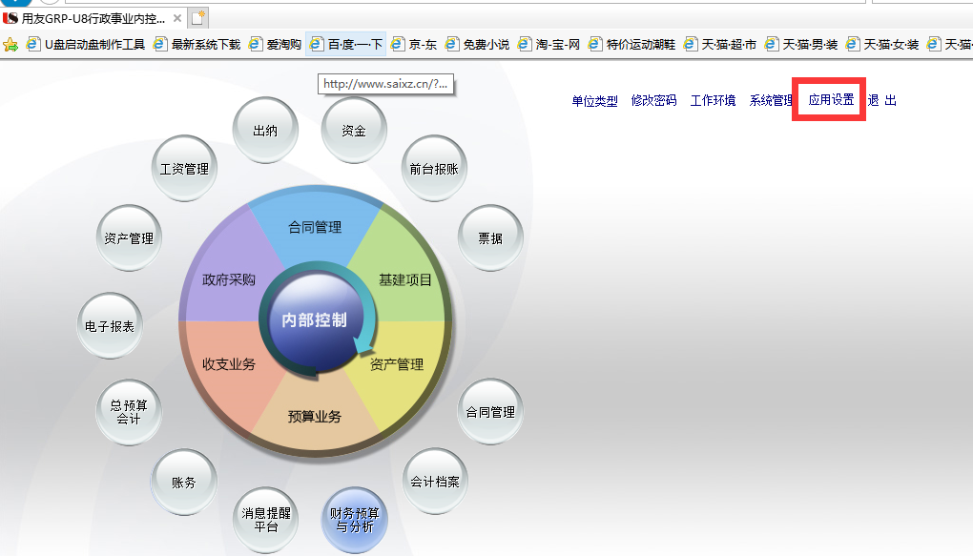
在应用设置界面点击“自动设置”。如下图：
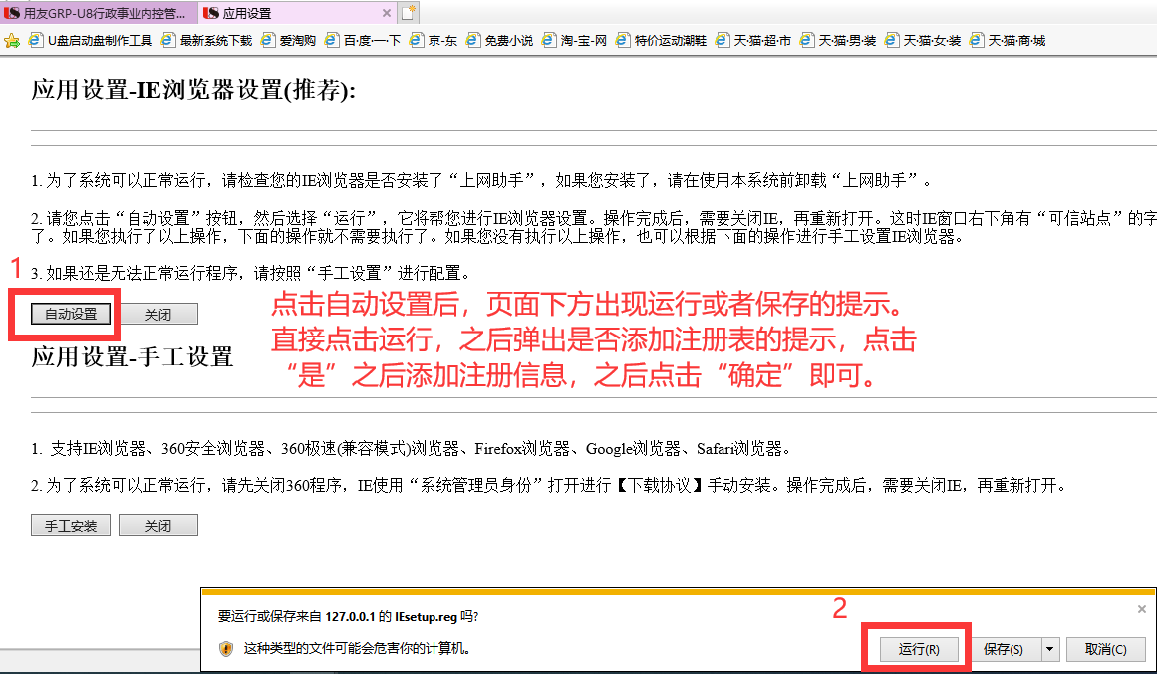

IE设置完成后关闭浏览器重新进入网页。输入用户名和密码登录后点击右上角的“系统管理”出现下载客户端界面。如下图：
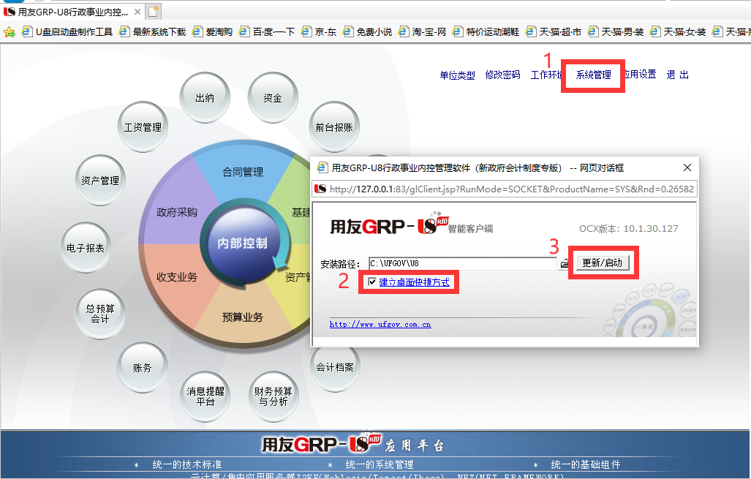
勾选“建立桌面快捷方式”后，点击“更新/启动”下载客户端。客户端下载完成后会自动打开系统，首次进入系统时会提示设置加密认证参数，在加密服务地址（机器名或IP地址）中输入服务器IP地址：192.168.20.146，输入完成后点击测试，测试成功后点击确定。如下图：
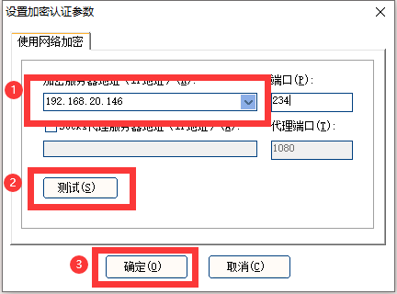
之后需要进入软件，可直接点击桌面快捷方式进入。

第二章、业务处理（报账人员操作部分）

借款单

1、借款单填制
点击“网上报销系统”—“业务处理”—“借支单”。如下图：
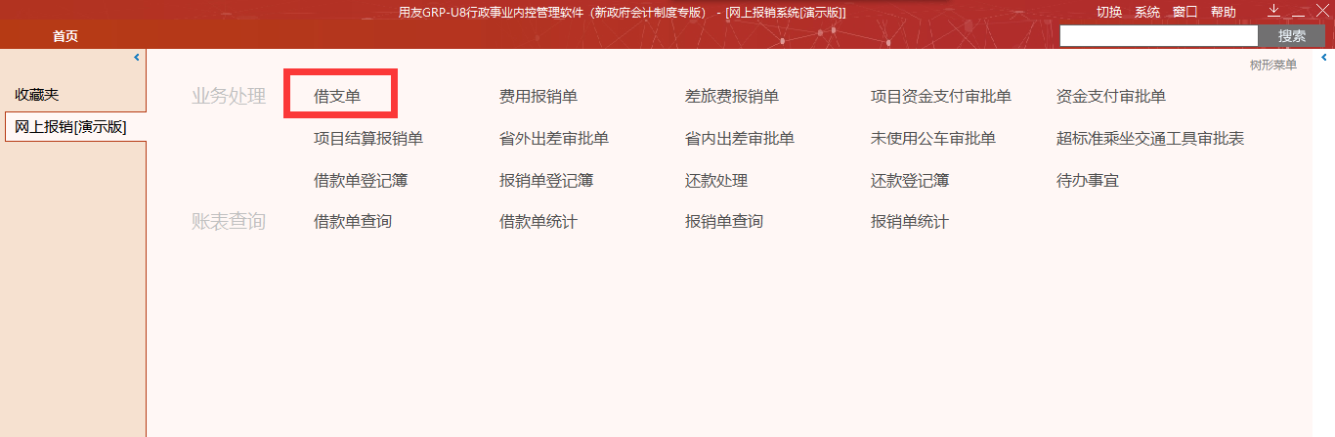
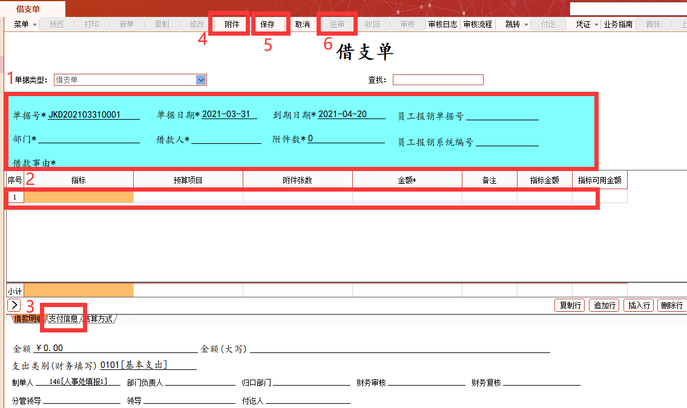
在上图中，先填写蓝色表头部分（带*的为必填项），再填写表体里的内容。表体中选择指标后会自动带出预算项目，只需填写金额和备注即可。（选择预算指标时请注意，默认只能选择到填报部门的归口指标，如需选择其他部门的归口指标，则需先清除指标选择界面的部门筛选信息。点击“清除条件”后再点“查询”即可查到填报部门和其他部门的归口管理预算指标）如下图：
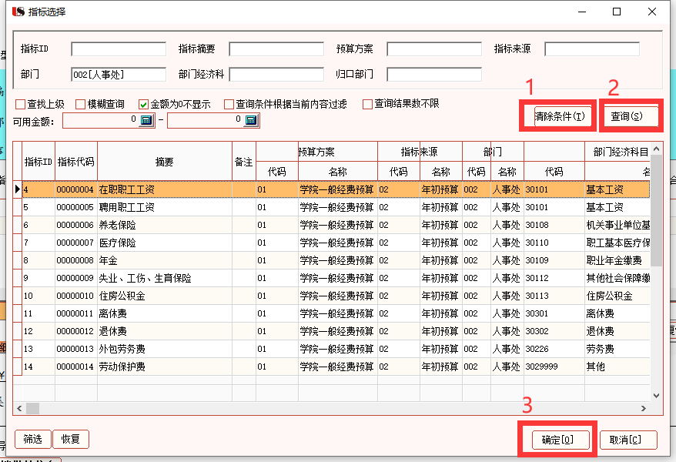
借款明细页签中的内容填完后，再填写支付信息。如下图：
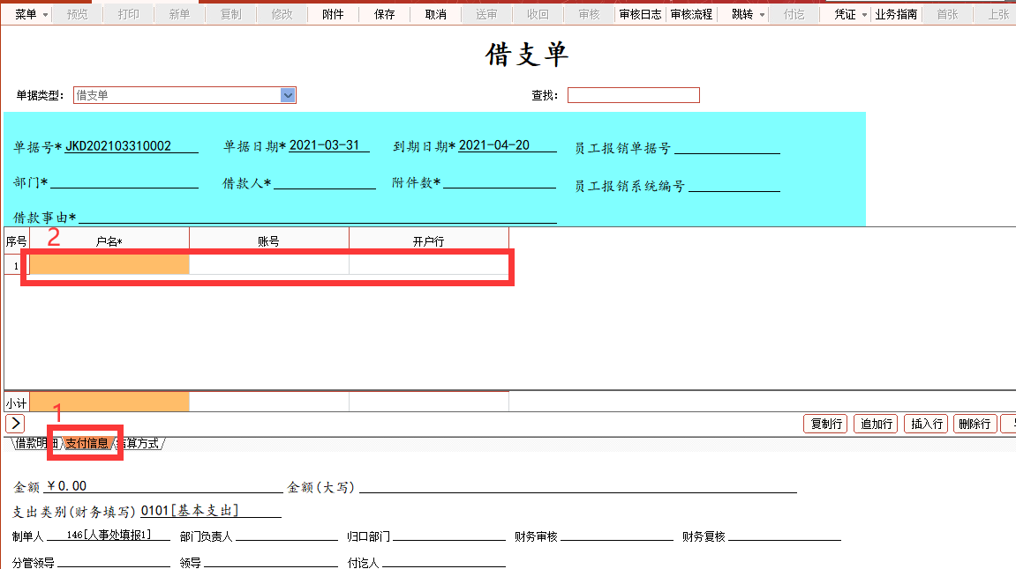
所有信息填写完成后点击“附件”可上传单据附件，附件上传只能以添加本地文件和高拍仪拍照两种形式。如下图：
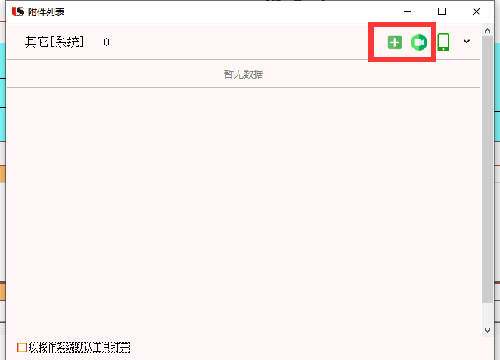
点击附件列表中的加号图标，可以选择本地文件进行上传。如下图：
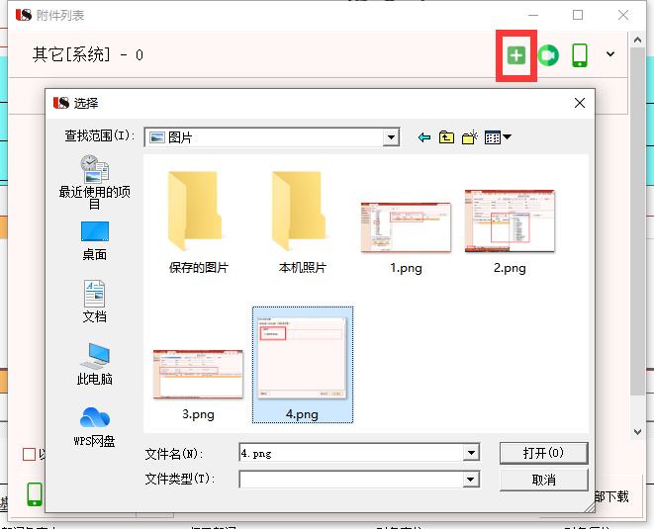
点击附件列表中的高拍仪图标可以使用高拍仪拍照上传。拍照的图片可以自己命名也可以以时间戳命名，如需自己命名则需去掉“以时间戳命名”的勾选，再在文件名中输入需要的文件名称。如下图：
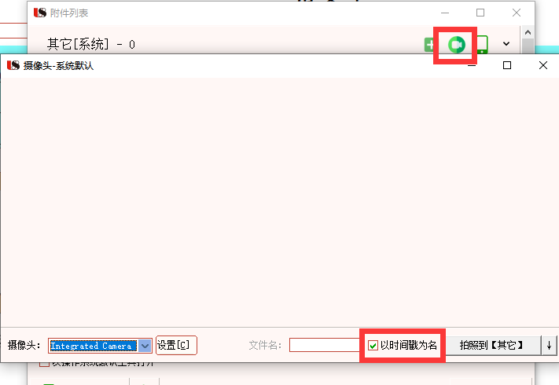
附件上传完附件后点击“保存”，保存完后再点击“送审”则该单据进入审核流程。在菜单栏中点击“审核流程”可查看该单据后续的审核流程，点击“审核日志”可以查看该单据的审核情况。如果单据在没有被审核前需要修改，可以点击“收回”后修改单据重新送审。如果单据被审核后需要修改则只能由审核人退回。

2、借款单的查询（两种不同的方式）
2-1、点击“网上报销系统”—“业务处理”—“借款单登记簿”。如下图：
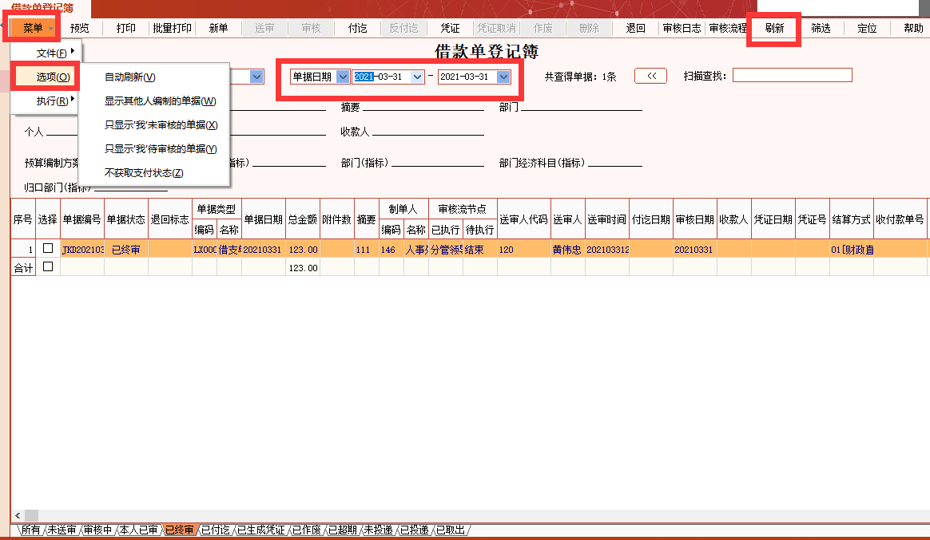
在上图“菜单”—“选项”中去掉所有选项的勾选，选择要查询的单据日期范围后点击“刷新”按钮即可查询到单据。列表中请注意单据的状态，因为单据状态决定了该单据可以执行哪些操作。比如未送审可以作废与删除；审核中表示已送审，但还未审核完成；已终审则不允许再反操作进行修改。双击列表中的明细可以打开对应的单据。
2-2、借款单的还款、冲销历史查询。点击“网上报销系统”—“账表查询”—“借款单查询”。如下图：
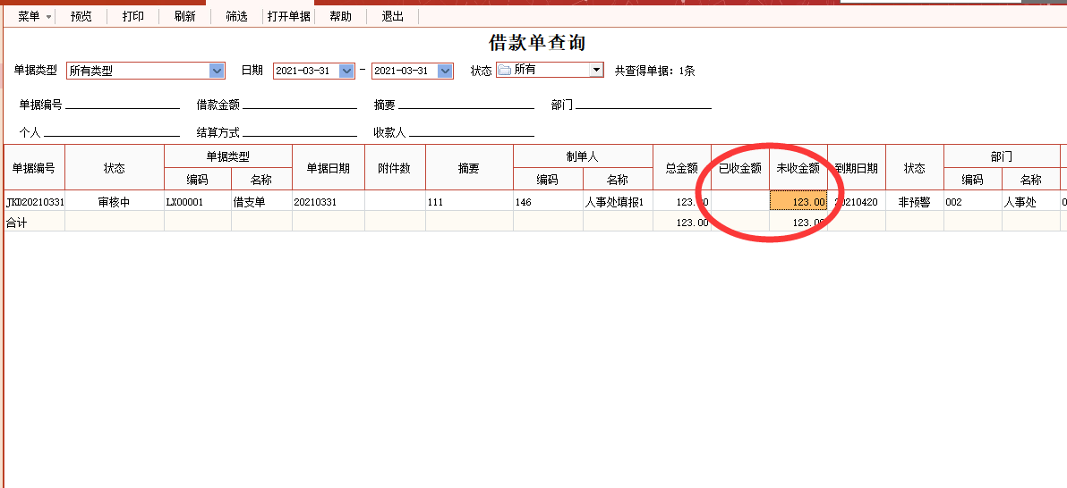
可以双击某条记录，查看还款和冲销的痕迹。

3、借款单的修改
在“借款单登记簿”中，双击某条未送审的借款记录，点击修改按钮后可以对单据进行修改，修改完成后要重新保存和送审。

4、借款单的作废与删除
在“借款单登记簿”中，双击某条未送审的借款记录，点击“执行”—“删除”。

  - 报账单

1、报账单填制（以差旅费报销单为例，其他单据操作方法一致）
点击“网上报销系统”—“业务处理”—“差旅费报销单”。如下图：
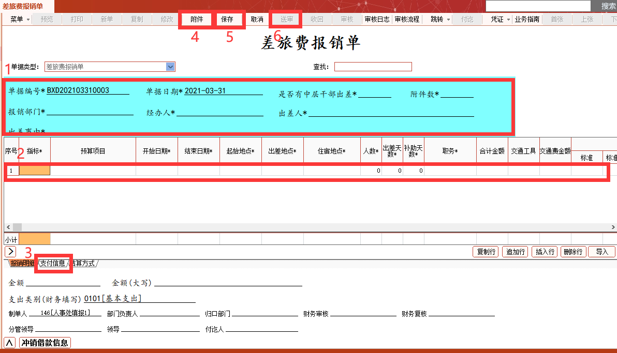
在上图中，先填写蓝色表头部分（带*的为必填项），再填写表体里的内容。表体中选择指标后会自动带出预算项目，再填写出差日期、出差地点等其他明细内容。借款明细页签中的内容填完后，再填写支付信息。所有信息填写完成后点击“附件”可上传单据附件，附件上传完附件后点击“保存”，保存完后再点击“送审”则该单据进入审核流程。在菜单栏中点击“审核流程”可查看该单据后续的审核流程，点击“审核日志”可以查看该单据的审核情况。
填制报销单时如果经办人之前有借款，则填写支出报销单时可以冲销借款。如下图：
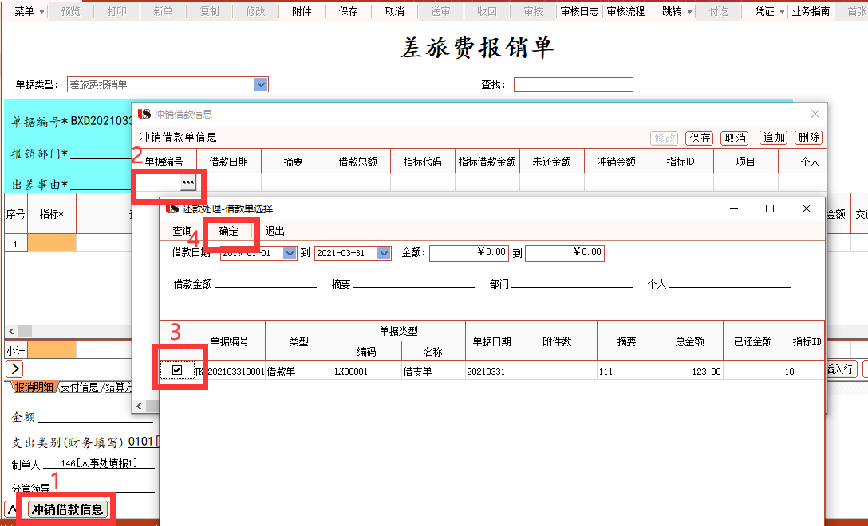
点击报销单界面下方的“冲销借款信息”后会弹出冲销借款单信息界面，在冲销借款单信息界面的单据编号处点击选择按钮后即可选择该部门已终审的借款单，勾选需要冲销的借款单后点击“确定”。选择完需要冲销的借款信息后，可以输入本次冲销的金额，之后关闭该界面即可。如下图（注意此处不需要点保存，确认信息后点击关闭）

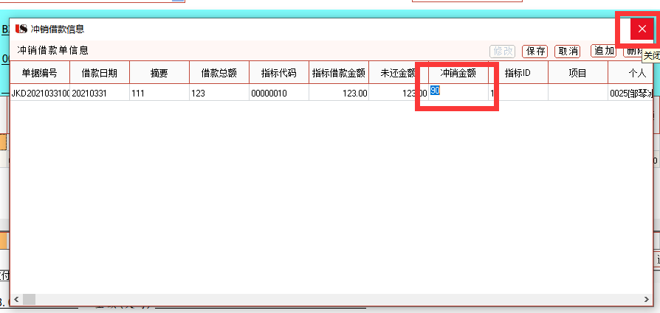

2、报账单的查询（两种不同的方式）
2-1点击“网上报销系统”—“业务处理”—“报销单登记簿”。如下图：
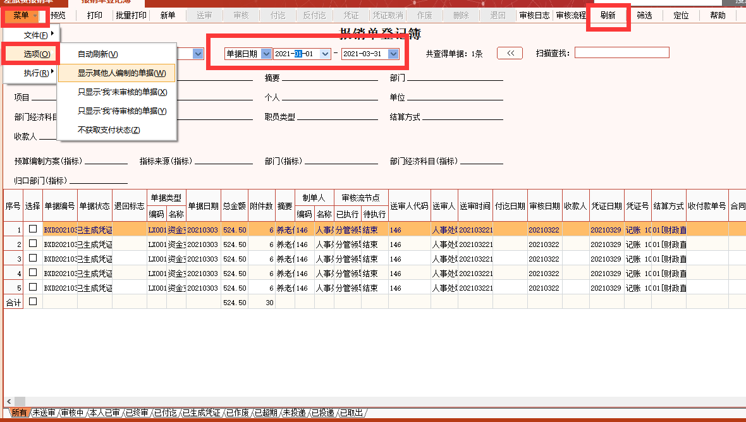
在上图菜单—选项中去掉所有选项的勾选，选择要查询的单据日期范围后点击“刷新”按钮即可查询到单据。列表中请注意单据的状态，因为单据状态决定了该单据可以执行哪些操作。比如未送审可以作废与删除；审核中表示已送审，但还未审核完成；已审核则不允许再反操作进行修改。双击列表中的明细可以打开对应的单据。
2-2、报销单查询。点击“网上报销系统”—“账表查询”—“报销单查询”。如下图：
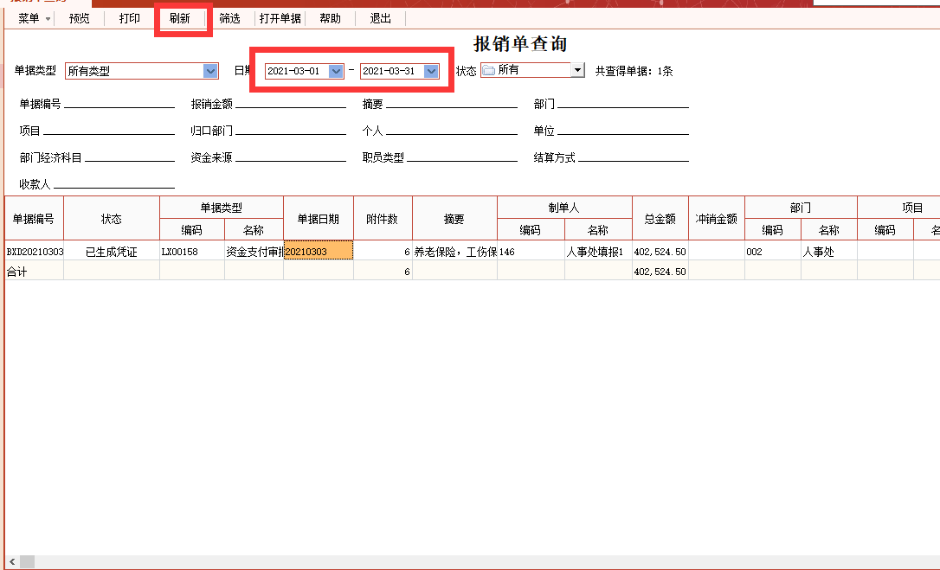
可以双击某条记录，查看报销单。

3、报账单的修改
在“报销单登记簿”中，双击某条未送审的报销单记录，点击修改按钮后可以对单据进行修改，修改完成后要重新保存和送审。

4、报账单的做废与删除
在“报销单登记簿”中，双击某条未送审的单账单记录，首先点“执行”—“做废”，然后再点击“执行”—“删除”

其他报销单和审批单填报跟差旅费报销单填报方法一致，请参考差旅费报销单填报说明。

第三章、单据审批

一、电脑客户端审批
登录软件后，右边待办事项中的网上报销会显示需要审核的单据数量。如下图：
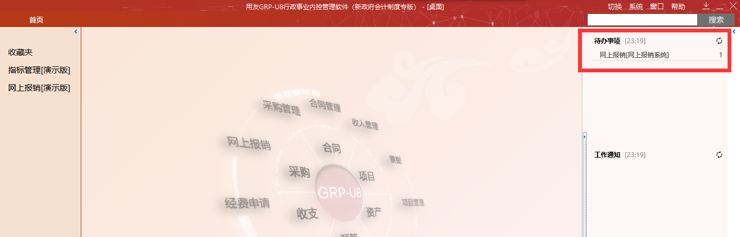
点击待办事项中的网上报销链接，会打开待办事项工作台。如下图：
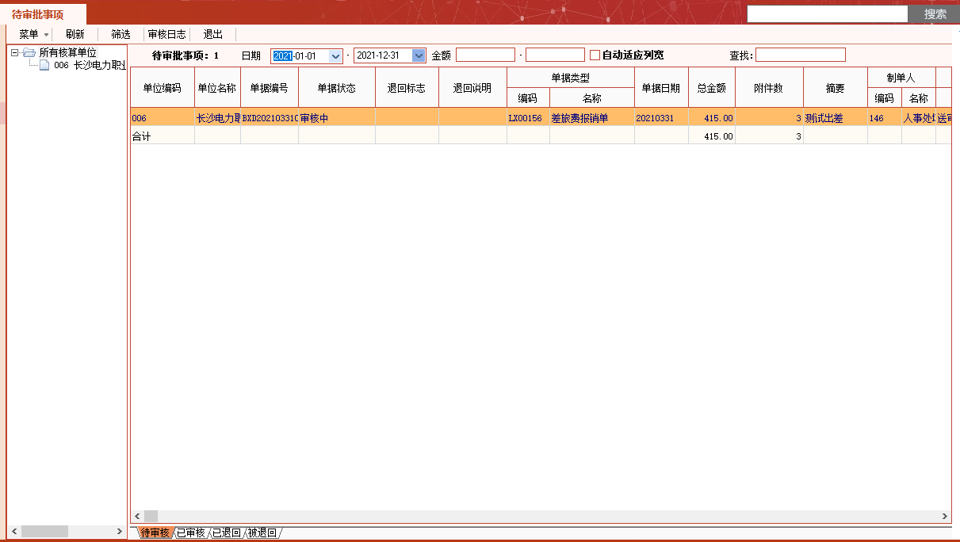
再如上图界面的待审核页签，双击需要审核的单据，点击“审核”按钮。如下图：
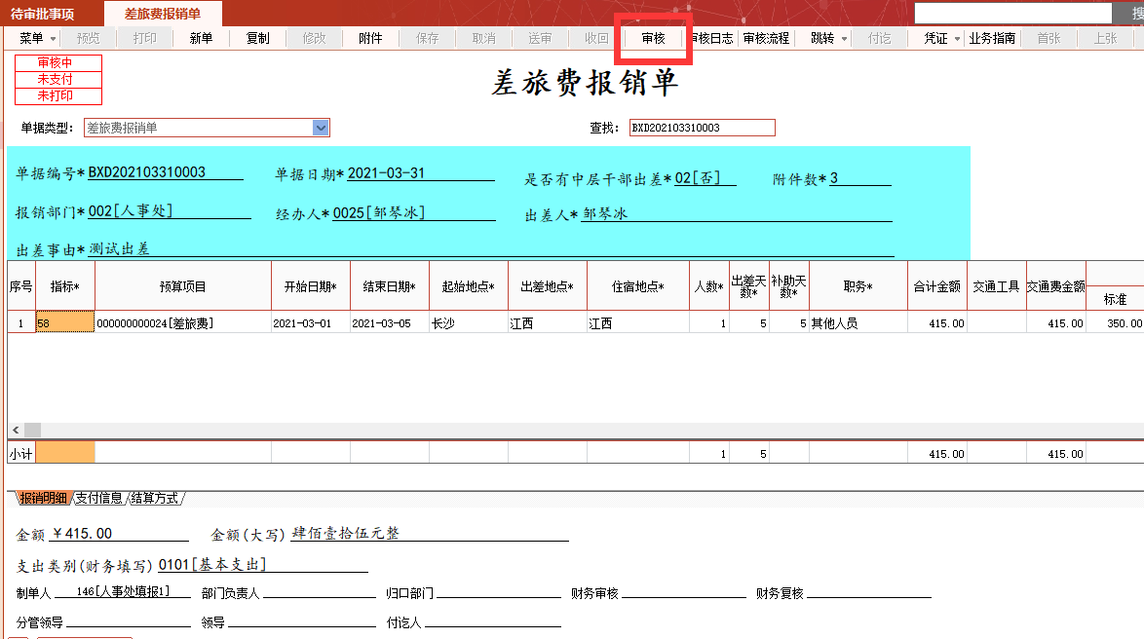
点击“审核”按钮后弹出单据审核的界面，在单据审核界面可以输入审核意见，选择通过或退回。如下图：
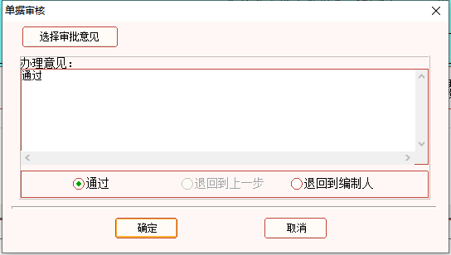

第四章、指标查询
用部门审核人账号登录电脑客户端后可以查看本部门及本部门归口管理的指标情况。
点击“指标管理”—“账表”—“明细指标余额表”，进入指标余额表后点击“刷新”按钮后会显示指标的余额。如下图：
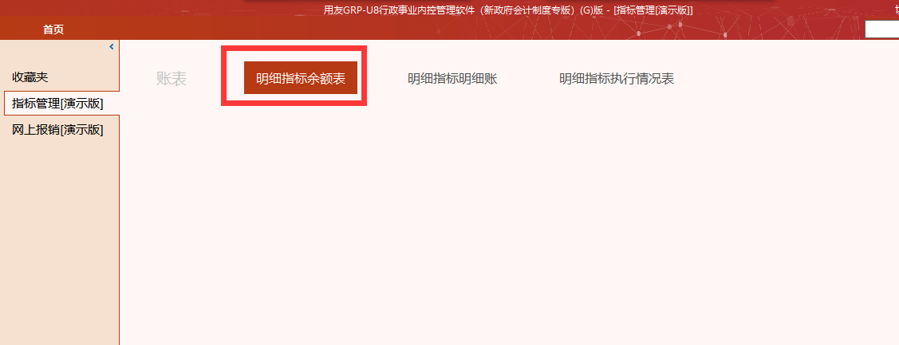
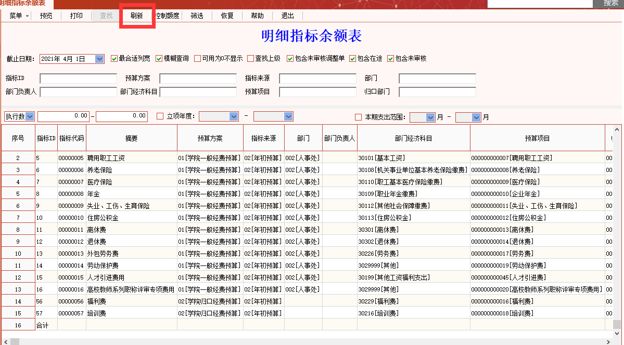
如需查询指标的执行明细，可以双击指标余额表中的指标，则会联查到明细指标明细帐，显示指标的具体执行明细。如下图：
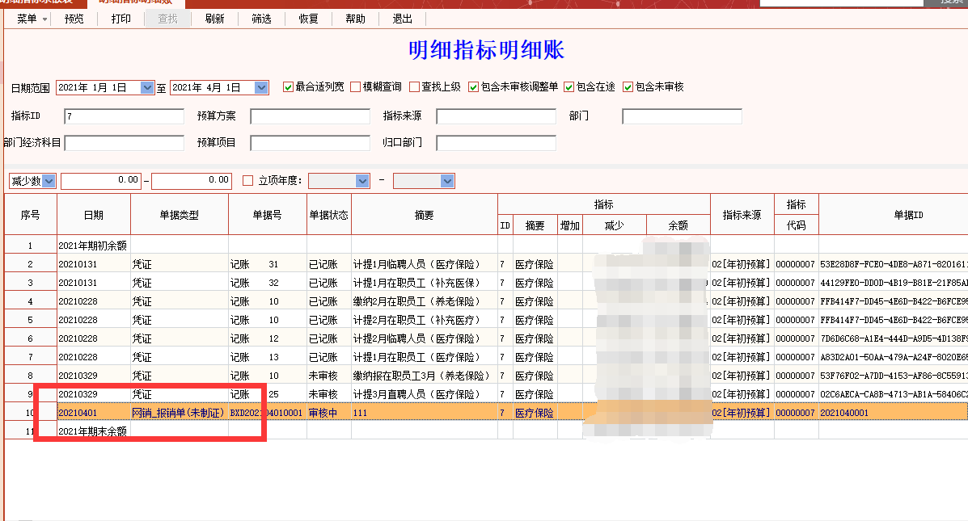
双击指标明细帐中的单据后可以联查到该单据。如下图：
